Внеклассное занятие по ОБЖ

"Здоровое питание"
Цели: создать условия для формирования знаний о правильном питании; показать учащимся, в чём заключается польза и вред жевательной резинки на здоровье; способствовать воспитанию стремления к здоровому образу жизни.
Задачи: углублять знания детей о рациональном питании, вреде переедания; учить выбирать продукты полезные для питания, поддерживать режим дня.
Оборудование: компьютер, мультимедийный проектор, экран.
ХОД ЗАНЯТИЯ
Учитель:
– Ребята, посмотрите мультфильм.
Учитель: Питание – один из важнейших процессов в жизни любого организма.
– Ребята, как вы считаете, правильно ли это утверждение.
– Какой должна быть пища человека?
Дети: Пища должна быть питательной, полезной. Содержать в себе витамины, жиры, углеводы, белки.
Учитель: Тема нашего занятия (Слайд 1) «Здоровое питание».
– Объясните, как вы понимаете тему внеклассного занятия. О чём пойдёт речь дальше? (Высказывания детей)
Учитель: Вас, ребята, называют школьниками. Вы находитесь в школе от 4-8 часов. Поэтому очень важно, чтобы питание школьника было полноценным и правильным. Школьник должен расти здоровым, физически крепким, всесторонне развитым и выносливым. Из всех факторов внешней среды, оказывающих влияние на его физическое и нервно-психологическое развитие, питание занимает ведущее место. Поэтому, ещё с раннего детства важно обеспечить полноценное и правильно организованное питание, являющееся залогом вашего здоровья. Всякое нарушение питания, как количественное, так и качественное, отрицательно влияет на здоровье. Особенно вредны для организма нарушения питания в период наиболее интенсивного роста ребёнка. «Пища» должна употребляться в одно, и тоже время.
– Как вы думаете, для чего, человек должен соблюдать режим приёма пищи?
(Дети высказывают своё мнение).
Учитель: Орган пищеварения – желудок. В желудке пища взбалтывается и смешивается с желудочным соком. Желудочный сок участвует в переработке пищи. Пища является «строительным материалом» необходимым для роста и развития организма.
– Какая же пища нужна учащемуся?
– Все продукты, которыми питается человек, полезны для здоровья?
– Что получает человек от правильного, здорового питания?
– К чему приводит неправильное питание?
Дети: Неправильное питание приводит к болезням.
Учитель: Человек не обращает внимание, что болезнь его подстерегает на каждом шагу. И всё зависит от него самого. Еда всухомятку, на бегу, обилие острой, сухой или грубой пищи плохо влияет на твой желудок. Может развиваться ещё одно заболевание желудка – гастрит. Порой он возникает у школьников, которые пропускают завтрак, обед, перекусывая в школе, лишь бутербродами.
Приём пищи урывками, во время посторонних занятий – отвлекают желудок от правильной работы. Питаться лучше в одно и то же время, несколько раз в сутки. При этом желудок будет работать чётко, как по графику.
Игра «Полезно или нет?» (слайд 2-3)
Учитель: Поиграем в игру. Если вы считаете, что продукты полезны – хлопаем в ладошки, не согласны – объясните почему?
Овощной салат, кофе, овощи, бутерброд с колбасой, бутерброд с сыром, рыба, мясо, чипсы, фрукты, суп, кефир, подсолнечное масло, пицца, торт, сок, мороженое, газировка, шоколад, сыр, каша.

Учитель: В чём содержится очень много полезных веществ для детского организма? Овощи очень вкусны и содержат все нужные для здоровья вещества. Вот однажды овощи спор завели. Кто из них вкусней? Кто из них важней? Давайте попробуем разобраться.
Дети: В овощах и фруктах содержатся витамины необходимые для роста организма.
Учитель: Это интересно! Слово «витамин» придумал американский учёный Казимир Функ. Он открыл, что вещество («амин»), содержащееся в оболочке рисового зерна, жизненно необходимо людям. Соединив латинское слово vita («жизнь») с «амин», получилось слово «витамин». Детям 6-7 лет необходимо съедать в день 500-600 г овощей и фруктов. (смена слайдов, в каких продуктах находится витамин А, В,С, Д, Е). (Слайды 4-9)
Витамин А: Витамин А – содержится в яйцах, жирной рыбе, в свежих зелёных овощах. Он улучшает зрение и делает кожу здоровой.
Витамин В: Витамин В – содержится в рыбе, печени, белом хлебе. Этот витамин способствует сохранению энергии в нашем организме. Нормализует работу сердца, мышц, нервных клеток.
Витамин С: Витамин С – содержится в фруктах, картофеле, в свежих зелёных овощах. Он необходим всем клеткам человеческого организма, помогает быстро восстановить силы после болезни.
Витамин Д: Витамин Д – можно встретить в молоке, рыбе, яйцах, масле. Это витамин роста, он также необходим для образования костной ткани.
Витамин Е: Витамин Е находится в белом хлебе, рисе, растительном масле, зелёных овощах. Этот витамин помогает переносить кислород из лёгких в ткани и органы, укрепляет клетки организма.
Учитель: Ребята, так нужны нашему организму Витамины? Будем с ними дружить?
Разгадывание ребусов ( слайд 10-18)
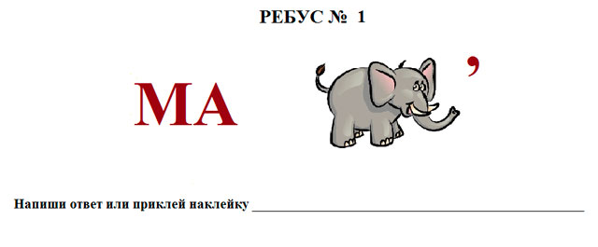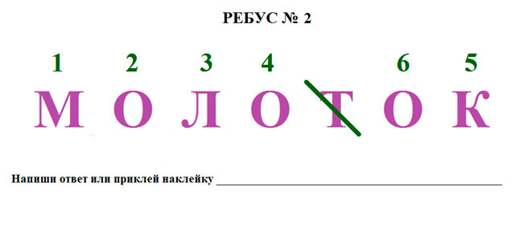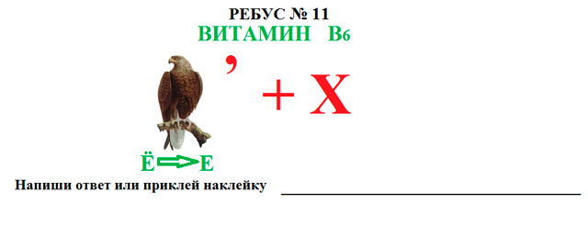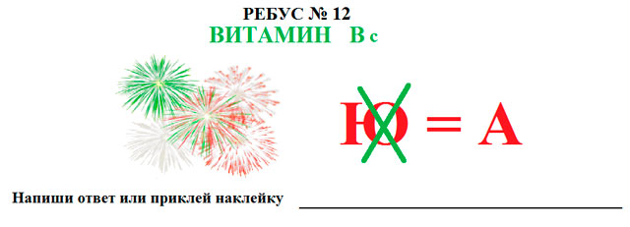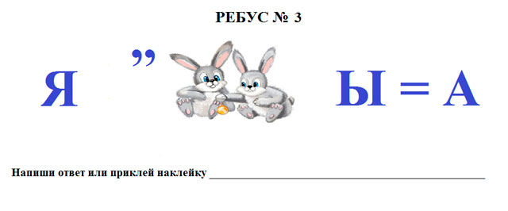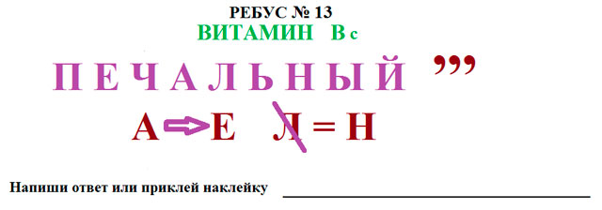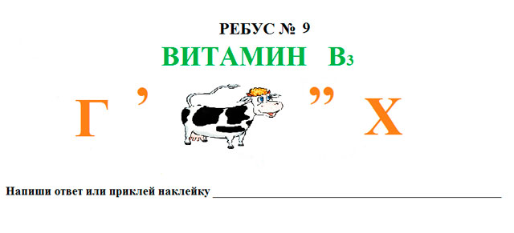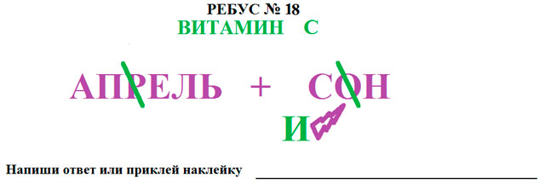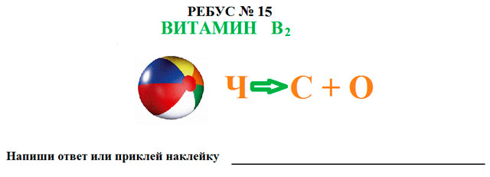
Учитель: С самого рождения маленький гражданин питается молоком. Материнское, коровье, козье молоко – замечательный, вкусный и полезный напиток, настоящий эликсир роста. Этот напиток придумала сама природа. В нём есть все полезные и питательные вещества, необходимые детскому организму, чтобы быстрее расти и правильно развиваться. Это белки, жиры, молочный сахар, витамины, ферменты, минеральные вещества – и всё содержится в молоке. (Слайд 19)
– Вам всем с детства известны строки песни: «Пейте дети молоко, будете здоровы».
– А какие не менее полезные продукты можно получить из молока?
Дети: Из молока можно получить творог, кефир, варенец, сыр, ряженка, сметана, масло. Все эти продукты полезны для нашего питания.
Учитель: Мы говорим о здоровом питании. И вот доктор Айболит решил проверить, как вы будете выбирать для себя продукты, которые укрепляют ваше здоровье.
Игра «Что разрушает здоровье, а что укрепляет?» (слайд 20)
Надо карточки разложить в корзинки.
Молодцы, правильно выбрали продукты. А, скажите, какое питание можно считать здоровым?
Учитель: Знаете ли вы, что каждый человек съедает в год около 500 кг пищи.
– Пусть пища, которую вы употребляете, приносит пользу вашему здоровью. Здоровье даётся человеку один раз и на всю жизнь. Берегите его с самого детства!
Творческая работа на выбор.
- Нарисуйте или раскрасьте продукты, полезные для здоровья.
- Для чего человеку необходимо питаться? (Ответы детей.)
-Что значит правильное питание? (Ответы детей.)
Итог. (Слайд 21)
Золотые правила питания.
• Нельзя переедать.
• Ешьте в одно и то же время свежеприготовленную пищу.
• Тщательно пережёвывайте пищу.
• Остерегайтесь очень острого и солёного

